**Hội nghị Cha Mẹ học sinh đầu năm học 2022-2023**

Thực hiện nhiệm vụ năm học 2022 – 2023, vào lúc 14 giờ chiều ngày 07/10/2022 Trường Tiểu học Hòa Mỹ tổ chức triển khai Hội nghị Cha Mẹ học sinh đầu năm học nhằm tăng cường mối quan hệ phối hợp giáo dục giữa Nhà trường - Gia đình - Xã hội. Tham dự Hội nghị có Ban đại diện cha mẹ học sinh của 14 lớp và quý thầy cô trong Ban giám hiệu nhà trường cùng toàn thể giáo viên chủ nhiệm các lớp trong toàn trường.

Mở đầu cuộc họp, các bậc phụ huynh đã được nghe bản báo cáo về đặc điểm tình hình nhà trường;sự chuẩn bị về cơ sở vật chất cho năm học mới; những thành tích nhà trường đạt được năm học 2021-2022 và phương hướng hoạt động của năm học 2022-2023.

**Tại Hội nghị cha mẹ học sinh toàn trường,**đại diện cha mẹ học sinh các lớp đã tham gia ý kiến về những biện pháp cần thiết nhằm thực hiện nhiệm vụ năm học của trường và về quản lý, giáo dục học sinh; đồng thời thể hiện sự đồng ý, nhất trí cao đối với kế hoạch xây dựng mái vòm ở sân trường cho học sinh trong thời gian sắp tới.

Trong buổi họp ông Trương Công Tâm – **Ban đại diện c**ha mẹ học sinh nhiệm kỳ 2021-2022 thông qua báo cáo tổng kết công tác Hội năm 2021-2022 và phương hướng nhiệm vụ công tác Hội năm 2022-2023. Sau khi nghe báo cáo, 100% thành viên dự hội nghị thống nhất với bản tổng kết và phương hướng nhiệm vụ đề ra. Điều này thể hiện sự thống nhất cao trong việc xây dựng môi trường giáo dục ngày càng hoàn thiện.

BGH nhà trường xin gửi lời cảm ơn chân thành, sâu sắc nhất tới quý bậc phụ huynh đã quan tâm và cùng đồng hành với nhà trường trong các hoạt động của năm học vừa qua và nhà trường sẽ tiếp tục nỗ lực hơn nữa để các em học sinh được học tập và vui chơi trong môi trường lành mạnh, an toàn, được phát triển toàn diện.

Dưới đây là một số hình ảnh trong buổi Hội nghị Cha Mẹ học sinh đầu năm học 2022-2023:

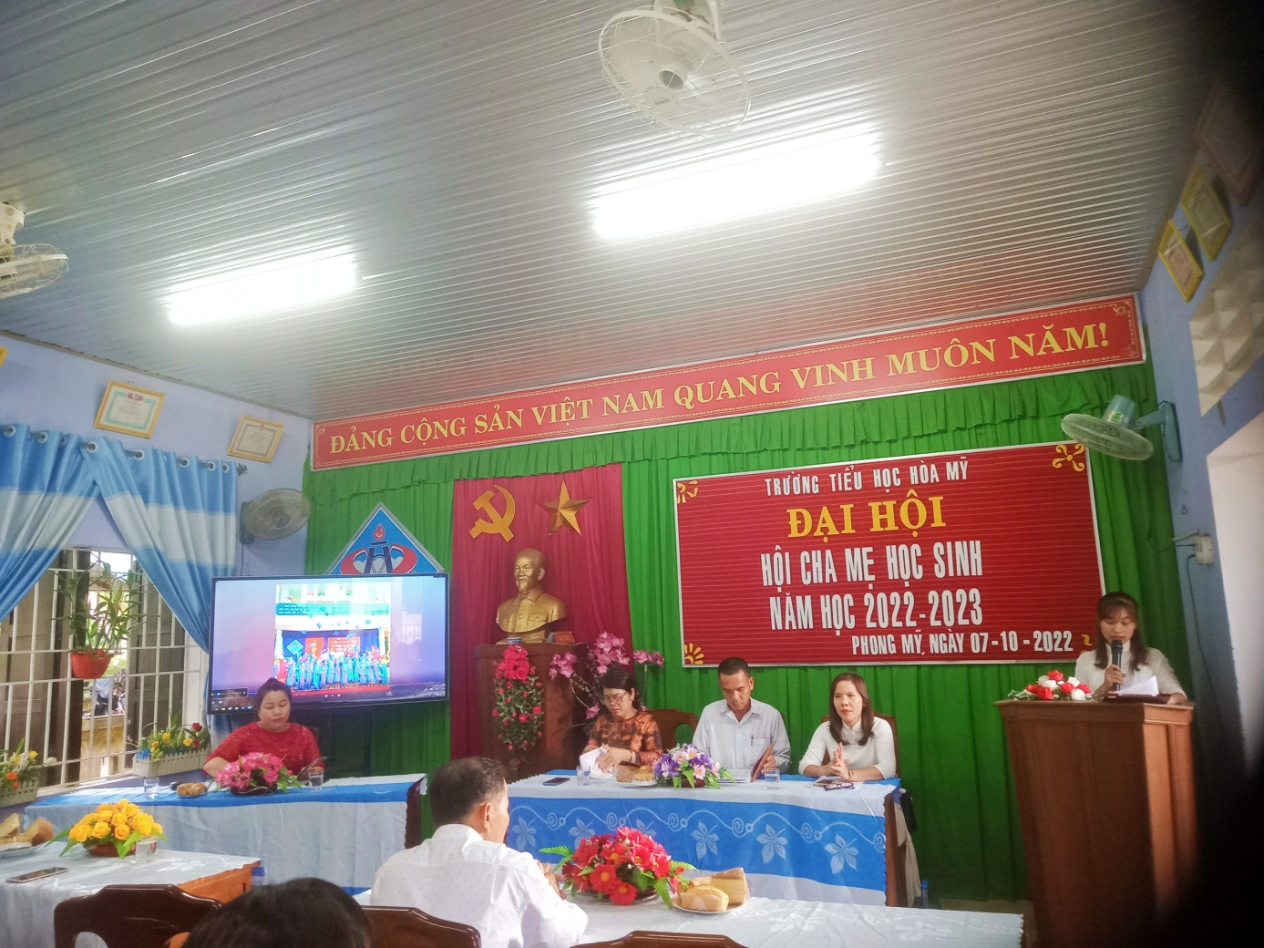

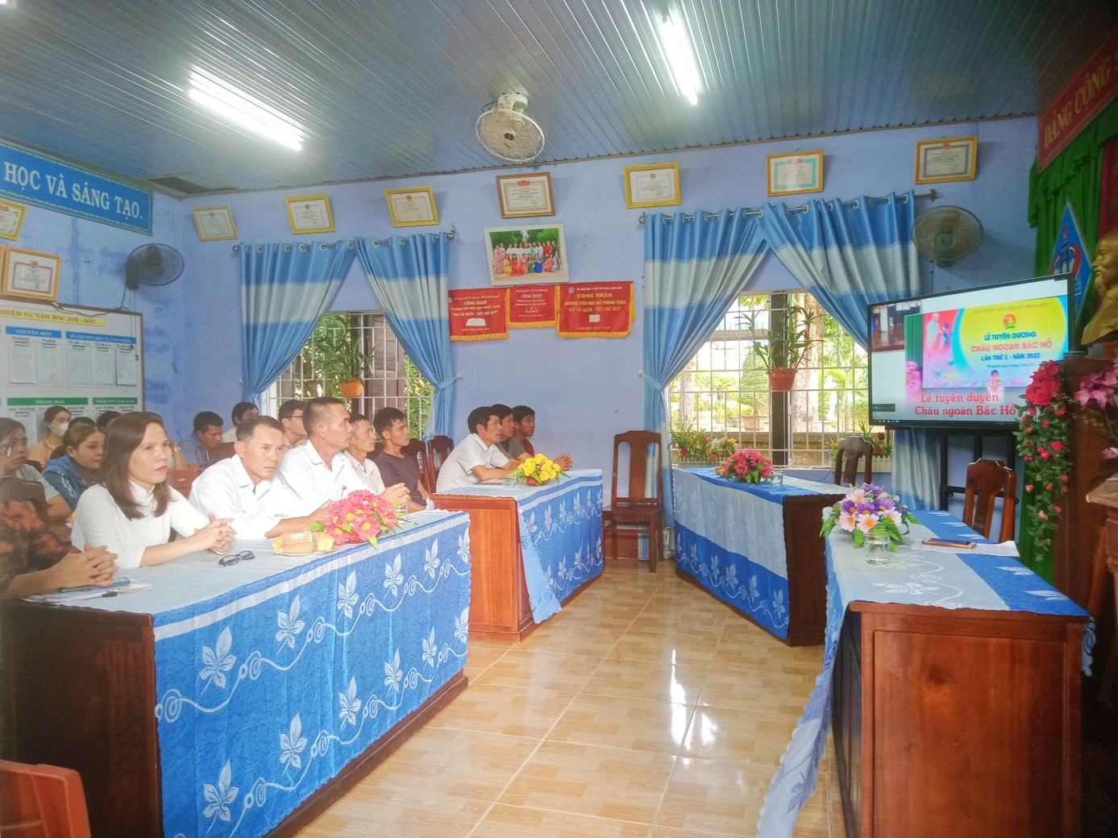

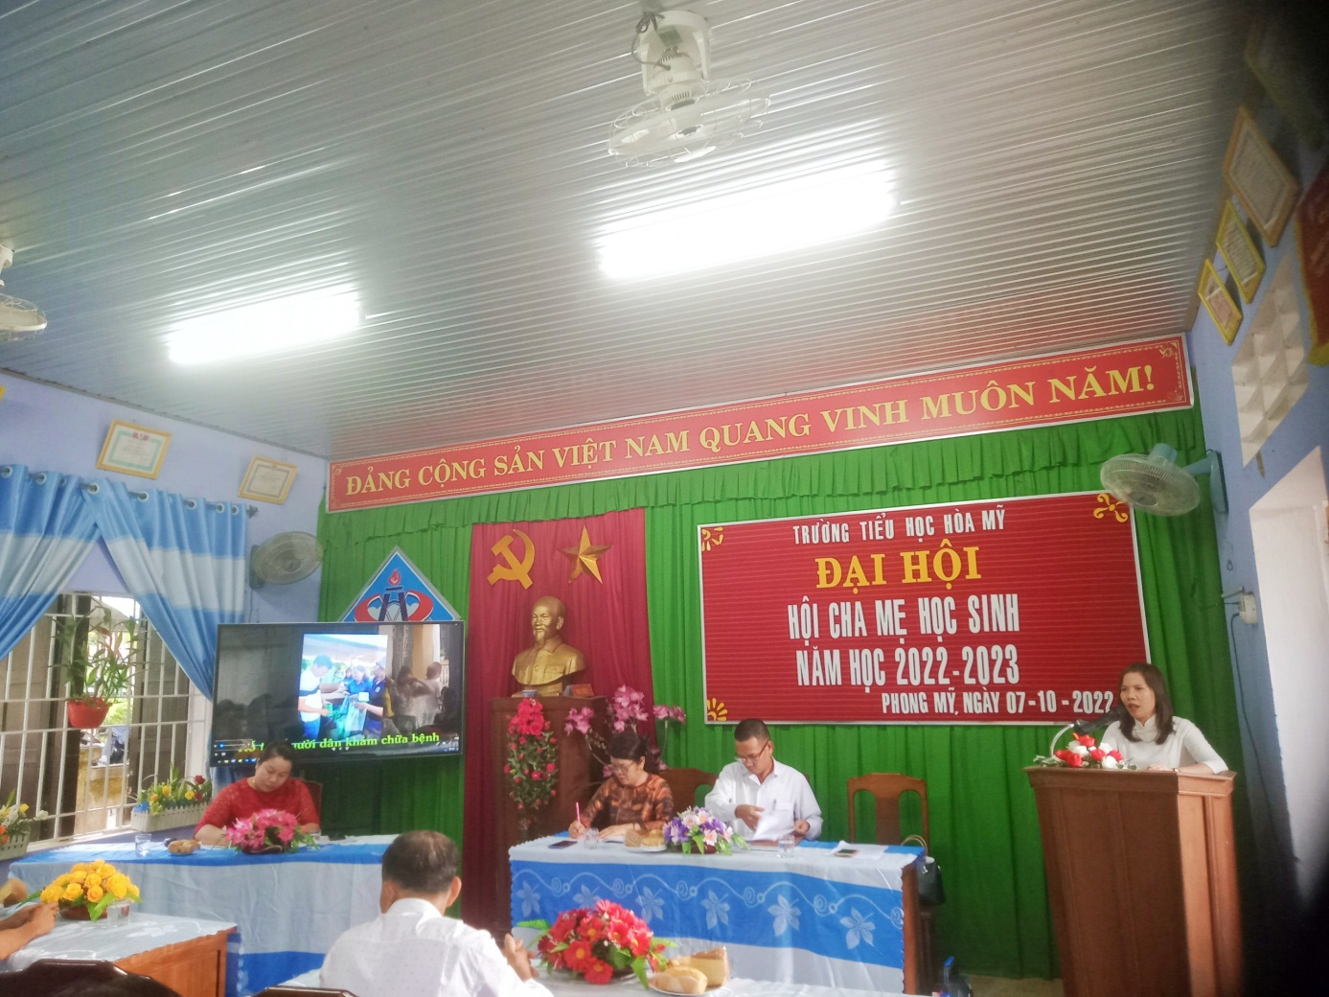

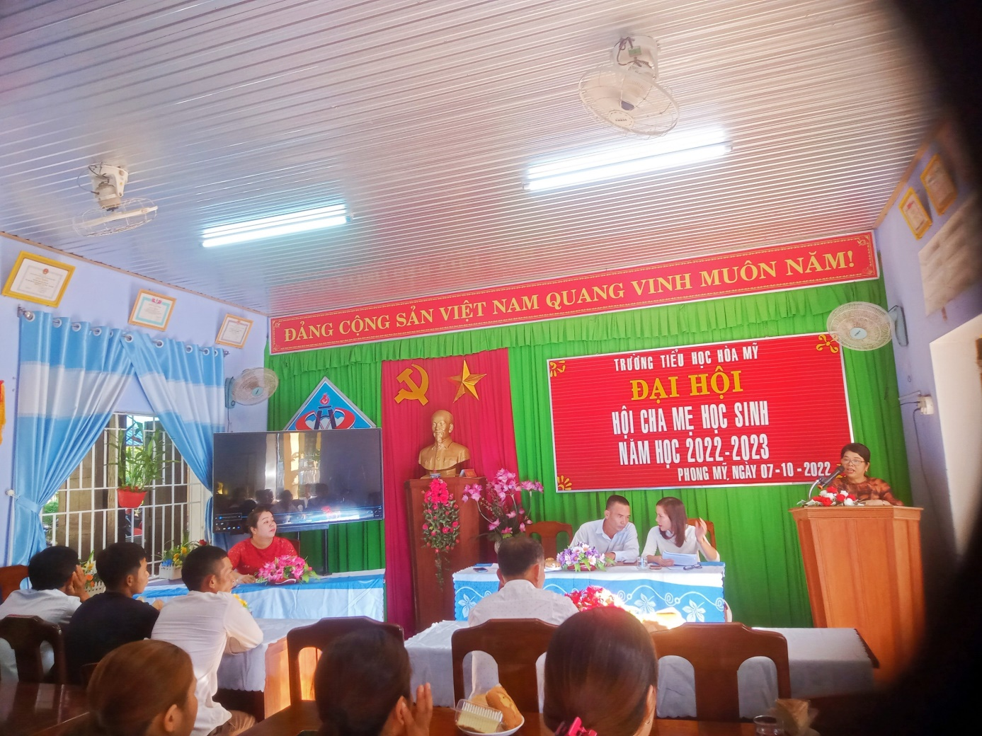

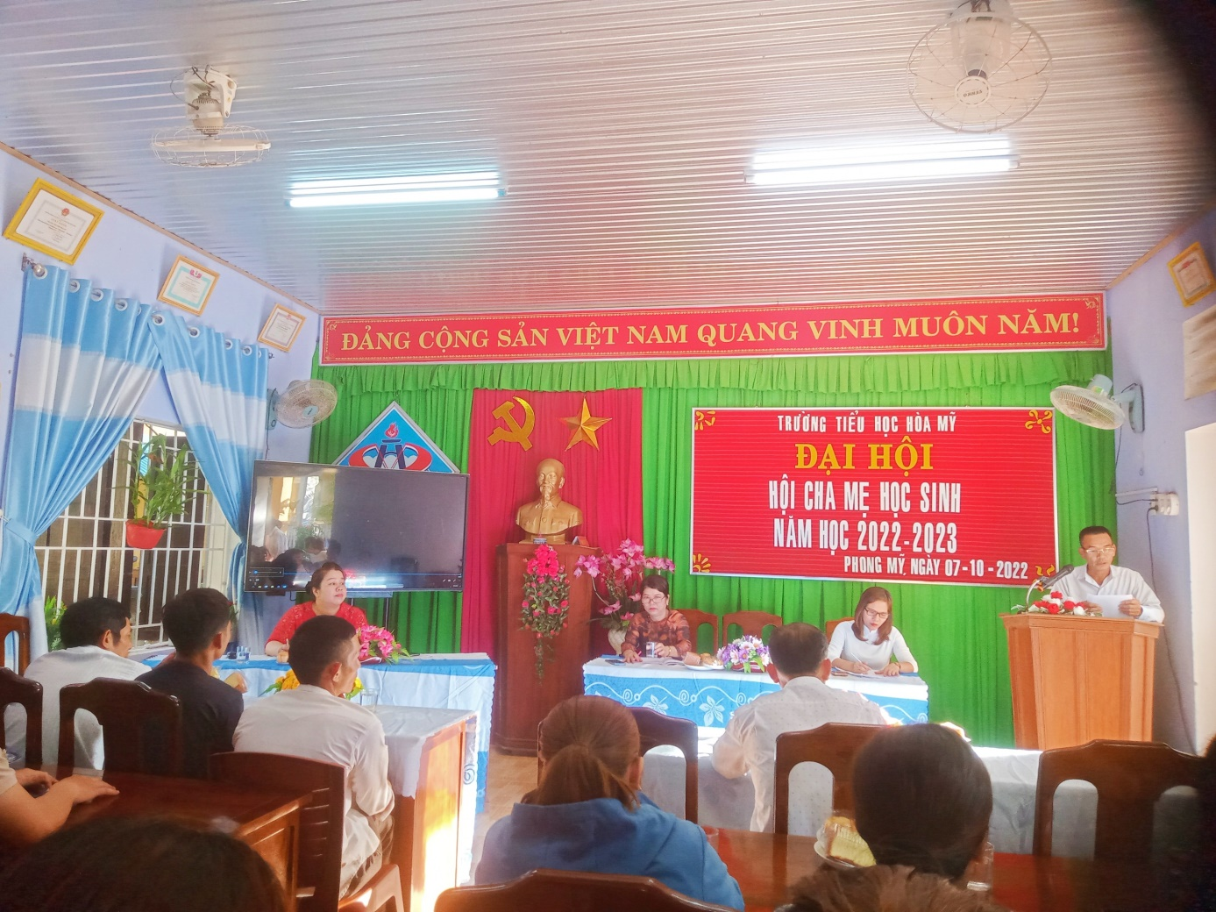

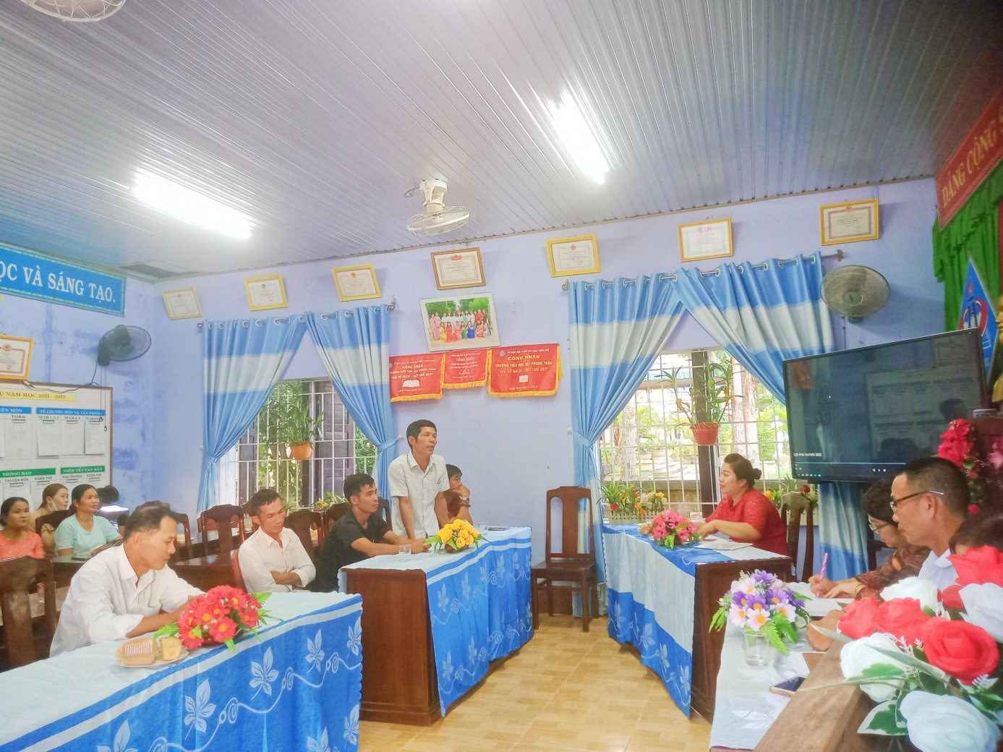

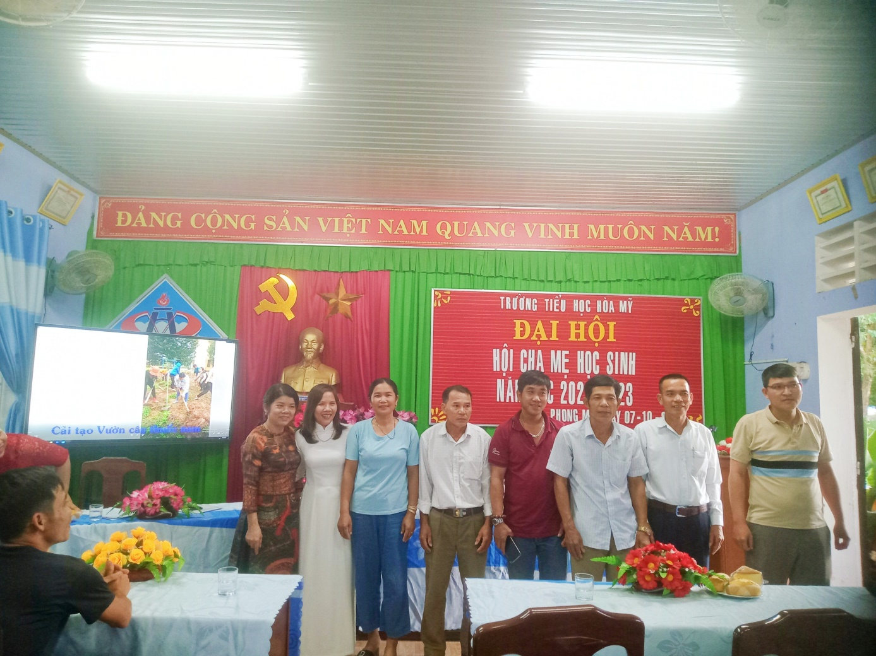

***BGH nhà trường và Ban đại diện c***ha mẹ học sinh nhiệm kỳ 2022-2023